Martes
31
de Agosto

Cuarto de Primaria
Lengua Materna

Mejoremos nuestra forma de aprender y comunicar

Aprendizaje esperado: Identifica y usa recursos para mantener la cohesión y coherencia al escribir párrafos.

Énfasis: Identifica las propiedades del lenguaje en diversas situaciones comunicativas. Reflexiona sobre la importancia del lenguaje para la estructuración del pensamiento propio y la comunicación con los demás.

¿Qué vamos a aprender?

En esta sesión trabajarás con folletos, poemas, adivinanzas, recetas, noticias y cuentos.

¿Qué hacemos?

¿Sabes por qué son importantes las clases de lengua materna? ¿Cuál crees que es la importancia de aprender más sobre nuestra lengua, el español?

Es importante porque la lengua, nuestra lengua el español la ocupas para todo lo que haces en la vida.

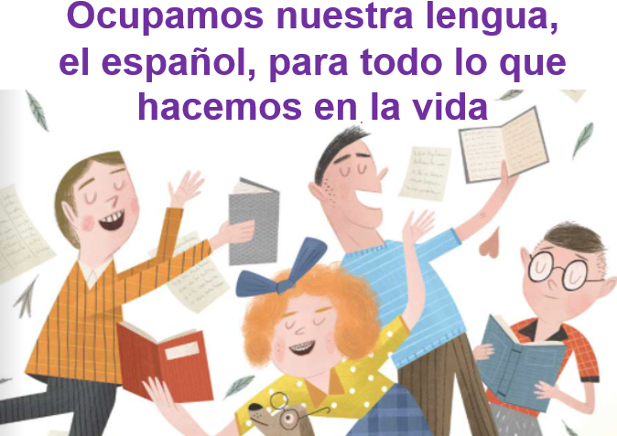
Fuente: https://libros.conaliteg.gob.mx/20/P4LEA.htm#page/9

No es solo para decir lo que sientes, lo que piensas o lo que quieres sino también para comprender a las demás personas.

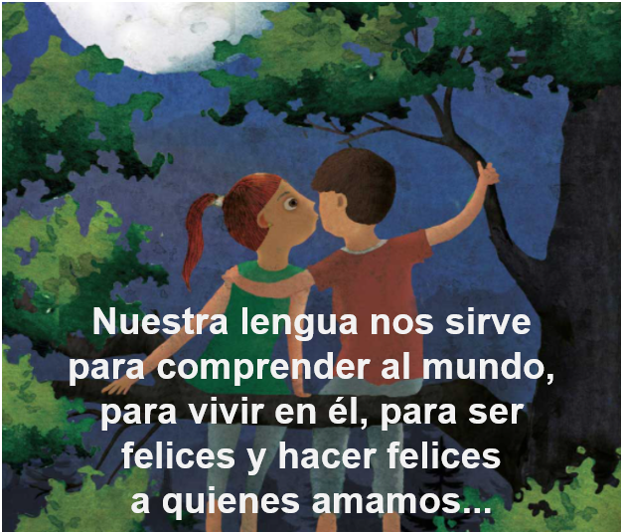
Fuente: https://libros.conaliteg.gob.mx/20/P4LEA.htm#page/55

La lengua es uno de los tesoros más grandes que poseemos los seres humanos, es un tesoro enorme, casi inabarcable, por eso, lo que vas a hacer durante tus sesiones, es descubrir este tesoro poco a poco.

Nuestra lengua es como una herramienta que, como ya se dijo, permite conocer el mundo y vivir en él. Ya sabes hablar, leer y escribir lo que se pretende es mejorar tus habilidades e incrementar tus conocimientos en distintos aspectos de la lengua.

Uno de esos aspectos te ayudará a desarrollar tus capacidades para comprender y comunicar ideas correctamente, te permitirá mejorar todas tus habilidades de estudio en esta y otras asignaturas, en la primaria y en todos los grados que siguen.

Trabajarás algunos temas que te ayudarán a comprender y comunicar ideas de mejor manera.
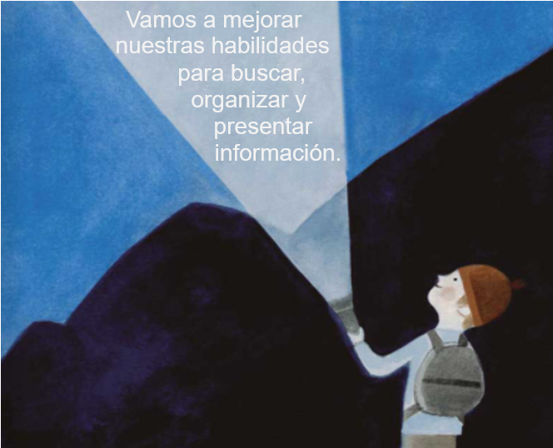
Fuente: https://libros.conaliteg.gob.mx/20/P4LEA.htm#page/81

Al hacer esto, mejorarás tus habilidades para buscar, organizar y presentar información, esto quiere decir que aprenderás a identificar la información más importante sobre el tema que te interesa.

También aprenderás a comunicar esa información de manera comprensible y atractiva.

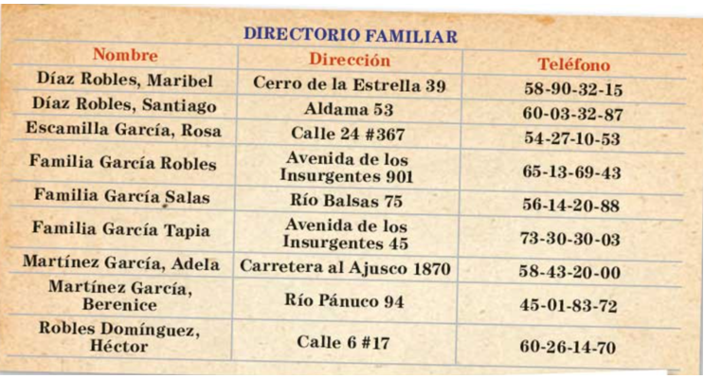
Fuente: https://libros.conaliteg.gob.mx/20/P3ESA.htm#page/30

Es algo como lo que hiciste en tercero con los directorios, organizaste la información, y la acomodaste en orden. Primero pusiste los que empezaban con la letra A y luego los de la letra B y luego los de la letra C, es decir por orden alfabético.

Aprenderás otras formas de organizar y presentar información y lo harás leyendo y analizando distintos tipos de texto. Leerás textos que tienen como propósito darte a conocer un tema de forma detallada. Y esos textos tienen una estructura muy particular, también analizarás la estructura de los textos que leas.

Es como las revistas científicas, los textos que aparecen en las revistas de divulgación científica tienen una estructura muy particular.

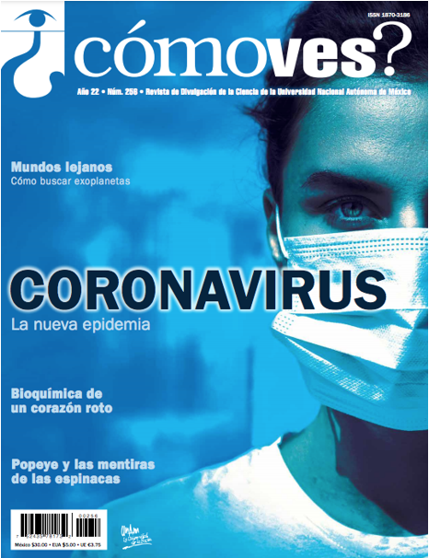
Fuente: http://www.dgdc.unam.mx/assets/imagenes/divulgacion/pdf/comoves/comoves_256w.pdf

Esta, por ejemplo, es una portada de una revista, adentro está el índice y ahí puedes ver los artículos que tiene la revista, la página en la que están y también quién los escribió.

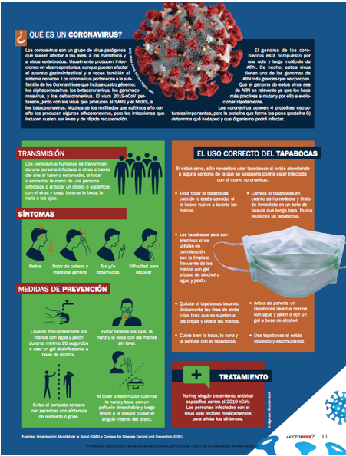
Fuente: http://www.dgdc.unam.mx/assets/imagenes/divulgacion/pdf/comoves/comoves_256w.pdf
Sobre la estructura de estos textos puedes observar el título y algunos subtítulos, porque las letras son de otros tamaños y colores, también puedes observar ilustraciones y una foto de un cubre bocas.

Lo que vas a hacer este ciclo te va a resultar sencillo, porque, lo que estarás haciendo en cada sesión, será profundizar en los conocimientos que ya tienes y mejorar tus habilidades. Verás cómo la práctica te va a convertir en mejor lectora y lector, pero también en mejor escritora y escritor.

Aprenderás unas técnicas increíbles, unas estrategias para revelar los secretos más profundos de los textos. Observa el siguiente ejemplo.

Esta es solo una probadita de lo que vas a hacer en este ciclo escolar, de las estrategias que vas a aprender para mejorar tus habilidades de lectura y escritura.

Es importante que conozcas que leer te permite comprender lo que está escrito en los libros, y esto te permite entender de mejor manera toda la información que te rodea, que es muchísima. Escribir no solamente se trata de poner palabras en un papel o en una computadora, se trata de aprender a estructurar tus ideas y a comunicarte de mejor forma con quienes te rodean.

Ahora observa el siguiente video del minuto 10:35 a 15:13

- Encabezados e imágenes.
https://www.youtube.com/watch?v=oYt8Cvp3cCQ

¿Qué te pareció el video? Seguramente también quieres poner en práctica esta estrategia.

¿Ya conoces cuáles son los títulos, los subtítulos y las ilustraciones de un texto expositivo? Es algo que viste y aprendiste en tercer grado, ahora puedes poner en práctica esta estrategia de comprensión de lectura.

¿Cuáles serían las ideas principales en este texto que observaste?

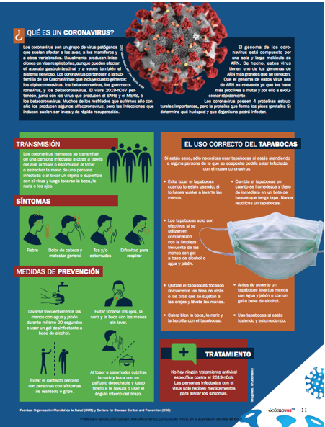
Fuente: http://www.dgdc.unam.mx/assets/imagenes/divulgacion/pdf/comoves/comoves_256w.pdf

Si pones en práctica lo que dijo el tiburón, sería relacionar los títulos y los subtítulos con las ilustraciones. El título dice, ¿Qué es un coronavirus? y viene una imagen del coronavirus, que es esa bola que tiene puntas rojas.

Luego el primer subtítulo dice, “Transmisión” y la ilustración tiene a unas personas todas juntas. El otro subtítulo dice, “Síntomas” y tiene los dibujos de una persona que se siente mal.

Los otros subtítulos, que son “Medidas de prevención”, “El uso correcto del cubre bocas” y “Tratamiento”, te enseñan también muchas cosas.

¿Cuáles crees que son las ideas principales de este texto? Qué es el coronavirus, la forma en que se transmite, lo que sienten las personas que se enferman, también te dice lo que puedes hacer para no contagiarte y te debe decir la forma en que tienes que usar el cubre bocas.

Observa la siguiente imagen para que compruebes las respuestas.

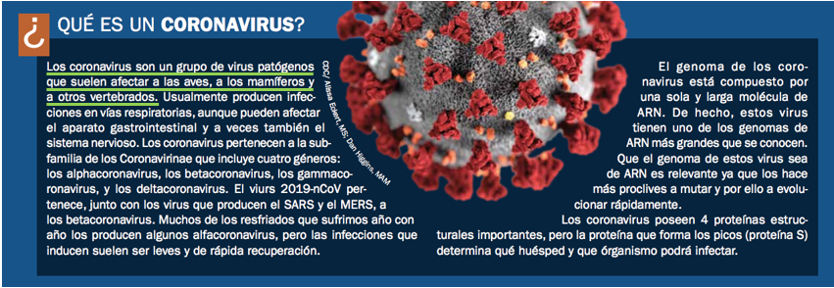
Fuente: http://www.dgdc.unam.mx/assets/imagenes/divulgacion/pdf/comoves/comoves_256w.pdf
“Los coronavirus son un grupo de virus patógenos que suelen afectar a las aves, a los mamíferos y otros vertebrados” Efectivamente, aquí ya dice qué es un coronavirus y los seres vivos a los que afecta.

Luego dice que:

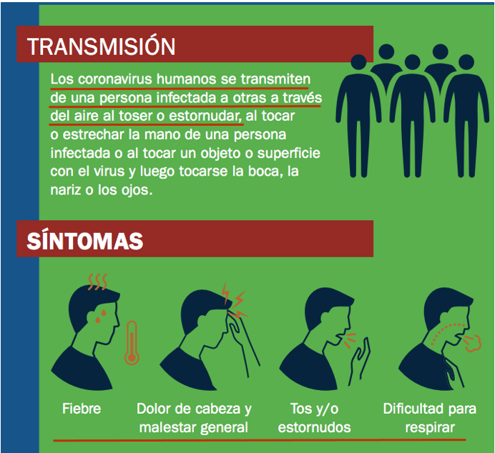

“Los coronavirus humanos se transmiten de una persona infectada a otra a través del aire al toser o estornudar”. Quiere decir que, efectivamente, se explican las maneras de contagio, y en los síntomas dice que son “Fiebre, dolor de cabeza y malestar general, tos y/o estornudos y dificultad para respirar."

Esta fue una muestra de lo que estarás haciendo este ciclo escolar, recuperando lo que ya aprendiste en tercero y haciéndote más hábil para leer, comprender, escribir y comunicar.

En esta sesión y las que siguen serán de repaso, para que ahora que comienzas cuarto grado reafirmes lo que has aprendido y te vayas familiarizando con los temas de Lengua Materna que vas a trabajar durante el ciclo escolar.

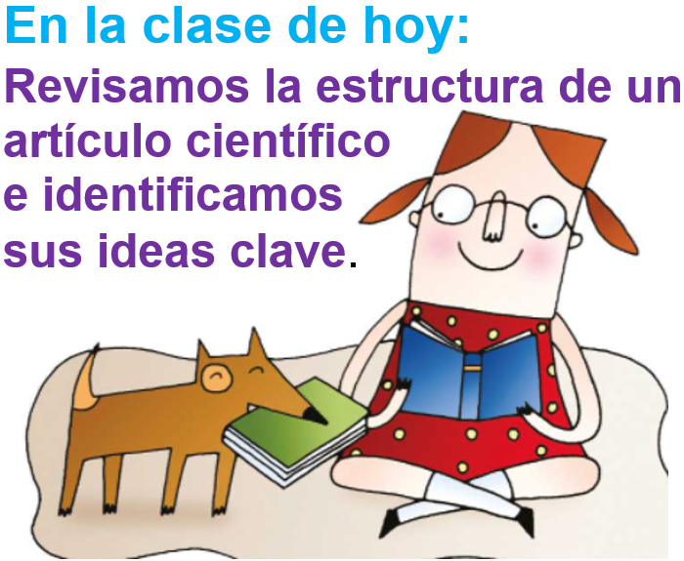

¡Buen trabajo!

Gracias por tu esfuerzo.

Para saber más:
Lecturas

https://www.conaliteg.sep.gob.mx/primaria.html

